
Спецификация
Кукурузный крахмал Айдиго
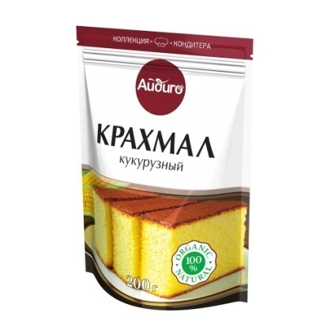 |  | Предприятие-изготовитель: ООО «Айдиго»,  Юр. Адрес: 620049, Россия, Свердловская обл., г. Екатеринбург, ул. Комсомольская 37, оф. 207  Адрес производства: 623704,Россия, Свердловская обл., г. Березовский, Режевской тракт, 15 км, уч. № 4  Наименование продукции: Крахмал кукурузный  Вид потребительской тары: термосвариваемые пакеты из полимерных материалов,  Масса нетто потребительской единицы: 100 г
Показатели качества
Органолептические показатели: | Внешний вид: однородный порошок белого цвета. Допускается желтоватый оттенок.
Органолептические показатели: | Запах: Свойственный крахмалу без постороннего запаха.
Физико-химические показатели:
Массовая доля влаги, %, не более | 14,0
Кислотность, см³, не более | 20,0
Количество крапин на 1 дм² ровной поверхности крахмала при рассмотрении невооруженным глазом, шт., не более | 300,0
Микробиологические показатели: | БГКП, не допускаются, в г продукта: 0,01
Микробиологические показатели: | Плесени, не более, КОЕ/г: 500
Микробиологические показатели: | Дрожжи, не более, КОЕ/г: 500
Микробиологические показатели: | КМАФАнМ, КОЕ/г, не более: 1*10⁵
Нормативная документация на продукцию: ГОСТ 32159-2013
Состав продукта: кукурузный крахмал высшего сорта
Пищевая ценность: белки –, жиры –, углеводы – 85 г
Энергетическая ценность: 340 кКал / 1430 кДж
Сроки годности и условия хранения: в чистых, сухих, вентилируемых помещениях без постороннего запаха, при относительной влажности воздуха не более 75%. Срок годности 24 месяца при соблюдении условий хранения.
Способ применения: пищевкусовая добавка для приготовления напитков, десертов, выпечки и сладких соусов.
Ограничения по использованию: с осторожностью - людям, страдающим аллергией. Произведено на предприятии, где используются горчица, кунжут, сельдерей.

